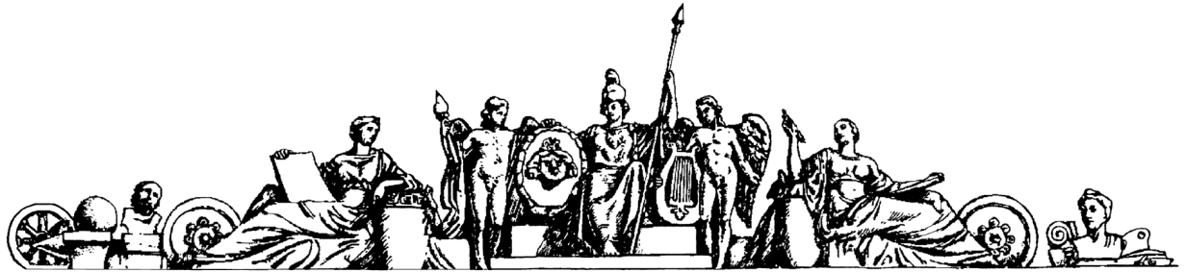
Министерство образования Российской Федерации
МОСКОВСКИЙ ГОСУДАРСТВЕННЫЙ ТЕХНИЧЕСКИЙ УНИВЕРСИТЕТ
им. Н.Э. БАУМАНА

Домашнее задание №2:
Магнитостатика

Группа МТ1-31
Вариант №17

Москва,2021г
Условие:
По коаксиальному кабелю, радиусы внешнего и внутреннего проводника которого равны $R_{0}$ и R соответственно, протекает ток I. Пространство между проводниками заполнено магнетиком, магнитная проницаемость которого меняется по закону μ = f(r).

Построить графически распределения модулей векторов индукции B и напряжённости H магнитного поля, а также вектора намагниченности J в зависимости от r в интервале от R до${ R}_{0}$. Определить поверхностную плотность токов намагничивания на внутренней и внешней поверхностях магнетика и распределение объёмной плотности токов намагничивания ${i^{'}}_{об}(r)$. Определить индуктивность единицы длины кабеля.
Функция μ = f(r) имеет вид: μ = $\frac{R^{n}+r^{n}}{2R^{n}}$
Значения параметров n = 2 и R₀/R = 3/2.

Решение:
- С учётом заданного соотношения R₀/R = 3/2 и n=2 получим μ (r):
μ = $\frac{R^{n}+r^{n}}{2R^{n}}$= $\frac{R^{2}+r^{2}}{2R^{2}}$ (0)
- По т. о циркуляции вектора $\overline{H}$:
$\oint_{L}{\left(\overline{H}d\overline{l}\right)=I}$
$Где$l длина окружности.
$Т$огда $H*2πr=I$
$H= \frac{I}{2πr}$ (1) R< r <R0
- Вектор индукции $\overline{B}$ связан с вектором напряжённости $\overline{H}$ по формуле:
$$\overline{B}= μμ_{0}\overline{H}$$
где $μ$ – магнитная постоянная, $μ_{0}$ - магнитная проницаемость
Подставим (0) и (1) =>
B = $\frac{R^{2}+r^{2}}{2R^{2}}μ_{0}\frac{I}{2πr}$ = $\frac{Iμ_{0}(R^{2}+r^{2})}{4πR^{2}r}$ (2) R< r <R0
- Вектор намагниченности находится по формуле:
$$\overline{J}=(μ-1)\overline{H}$$
Найдём $μ-1= \frac{R^{2}+r^{2}}{2R^{2}}-1= \frac{r^{2}-R^{2}}{2R^{2}}$
Тогда $J= \frac{r^{2}-R^{2}}{2R^{2}}\frac{I}{2πr}= \frac{I(r^{2}-R^{2})}{4πR^{2}r}$ (3) R< r <R0
- Найдём объёмную плотность тока:
$$i_{об}^{'}=j^{'}= rot\overline{J}$$
Для цилиндрических координат:
$rot\overline{J}= \frac{1}{h_{1}h_{2}h_{3}}\left[\begin{matrix}h_{1}e_{1} & h_{2}e_{2} & h_{3}e_{3} \\ \frac{∂}{∂x_{1}} & \frac{∂}{∂x_{2}} & \frac{∂}{∂x_{3}} \\ h_{1}A_{x_{1}} & h_{2}A_{x_{2}} & h_{3}A_{x_{3}}\end{matrix}\right]$

$x_{1}=r$ $h_{1}=1$ $\overline{e_{1}}=\overline{e_{r}}$
$x_{2}=$ $h_{2}=r$ $\overline{e_{2}}=\overline{e_{}}$
$x_{3}=z$ $h_{3}=1$ $\overline{e_{3}}=\overline{e_{z}}$

$rot\overline{J}$ = $\frac{1}{r}$($\frac{∂J_{z}}{∂ }$ - $\frac{∂(rJ_{φ})}{∂ })\overline{e_{r}}$ + ($\frac{∂J_{r}}{∂z }$ - $\frac{∂J_{z}}{∂r })\overline{e_{φ}}+ \frac{1}{r}(\frac{∂(rJ_{φ})}{∂r } - \frac{∂J_{r}}{∂ })\overline{e_{z}}$
В данной задаче $J_{r}= J_{z}=0,$а так же $\frac{∂J_{φ}}{∂z }$ = 0
Тогда ($rot\overline{J})= \frac{1}{r} \frac{∂(rJ_{φ})}{∂r }$
Подставим (3):
($rot\overline{J}$) $= \frac{1}{r} \frac{∂}{∂r }$ ($\frac{I(r^{2}-R^{2})}{4πR^{2}})$= $\frac{I}{2πR^{2}}\overline{j}= {\overline{j}}^{'}= \overline{i_{об}^{'}}$
$i_{об}^{'}$ = $\frac{I}{2πR^{2}}$ (4)
- Для определения линейной плотности тока воспользуемся теоремой о циркуляции вектора намагниченности $\overline{J}$:
$\oint_{L}{(\overline{J}, d\overline{l})}$ = $I'$
Применим теорему о циркуляции вектора $\overline{J}$ к бесконечно малому контуру ABCD, расположенному в плоскости, перпендикулярной оси Oz.
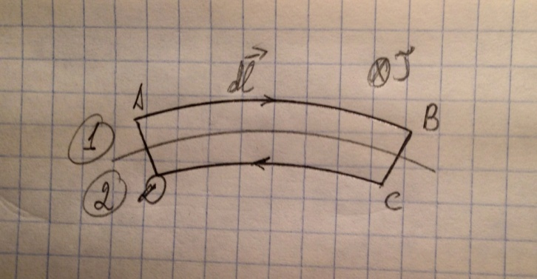
AD = BC << AB, CD
Обозначим цифрами: 1 – вакуум, 2 - среда
$\int_{BC}{(\overline{J}, d\overline{l})}$ = $\int_{DA}{\overline{(J}, d\overline{l})}$ = 0, т.к. векторы $\overline{J} и d\overline{l}$ ортогональны в каждой точке отрезков BC и DA контура.
В вакууме $J_{1}=0,$т.к. μ-1 = 0
В среде $J_{2}= \frac{I(r^{2}-R^{2})}{4πR^{2}r}$
В рассматриваемом приближении циркуляции вектора намагниченности $\overline{J}$ по бесконечно малому контуру ABCD будет равна $\oint_{ABCD}{(\overline{J}, d\overline{l})}$ = $\left(J_{1}-J_{2}\right)l$
$I_{пов}^{'}$ = $\int_{0}^{l}{\left(\overline{i_{пов}},\overline{υ}\right)dl}$ = $\int_{0}^{l}{{({i^{'}}_{пов})}_{υ}}$ = ${({i^{'}}_{пов})}_{υ}$l
Тогда ${i'}_{пов}= J_{1}-J_{2}$
${i^{'}}_{п_{внутр}}$ = $J_{1}-J_{2}=0$
${i^{'}}_{п_{внеш}}$ = $J_{1}-J_{2}=0-\frac{I({(3R/2)}^{2}-R^{2})}{4πR^{2}(3R/2)}$ =- $\frac{5I}{24πR}$ (5)
- Индуктивность единицы длины кабеля:
$$L= \frac{Ф}{I}$$
Ф = $\int_{R}^{\frac{3}{2}R}{\overline{B}d\overline{s}}$
Для единичной длины:
$Ф= \int_{R}^{\frac{3}{2}R}{Bdr}$= $\int_{R}^{\frac{3}{2}R}{\frac{Iμ_{0}(R^{2}+r^{2})}{4πR^{2}r}dr}$ = =$\frac{Iμ_{0}}{4πR^{2}}$ $\int_{R}^{\frac{3}{2}R}{(\frac{R^{2}}{r}+r)dr}$ = $\frac{Iμ_{0}}{4πR^{2}}$ $\int_{R}^{\frac{3}{2}R}{\frac{R^{2}}{r}dr}$ + $+\frac{Iμ_{0}}{4πR^{2}}\int_{R}^{\frac{3}{2}R}{rdr}$ =$\frac{Iμ_{0}}{4π}$ln$\frac{3}{2}$ + $\frac{5Iμ_{0}}{32π}$ = $\frac{Iμ_{0}}{32π}$ (8ln$\frac{3}{2}+ 5)$
$Ф=\frac{Iμ_{0}}{32π}$ (8ln$\frac{3}{2}+ 5)$(6)
$Тогда L= \frac{Ф}{I}$ =$\frac{μ_{0}}{32π}$ (8ln$\frac{3}{2}+ 5)$(7)
- Проверка:
I’ = $\int_{0}^{2πR_{0}}{i'dl}$ + $\int_{s}{{i'}_{об}}$ = -$\frac{5I}{24πR}$ 2π$\frac{3R}{2}+ \int_{R}^{\frac{3}{2}R}{\frac{I}{2πR^{2}}2πrdr= -}\frac{5I}{8}+ \frac{I}{2R^{2}}\left({9R}^{2}/4-R^{2}\right)= -\frac{5I}{8}+\frac{5I}{8}=0$ => расчёты верны.
- Определим:
H(R) = $\frac{I}{2πR}$ H($\frac{3}{2}R)= \frac{I}{3πR}$ $\frac{H(r)}{H(R)}= \frac{R}{r}$
B(R) = $\frac{Iμ_{0}}{2πR}$ B($\frac{3}{2}R)= \frac{13Iμ_{0}}{24πR}$ $\frac{B(r)}{B(R)}$ = $\frac{R^{2}+r^{2}}{2rR}$
J(R) = $0$ J($\frac{3}{2}R)= \frac{5I}{24πR}$
- Используя п.9 построим графики:
